МІНІСТЕРСТВО ОСВІТИ ТА НАУКИ УКРАЇНИ

ВІННИЦЬКИЙ КОЛЕДЖ

НАЦІОНАЛЬНОГО УНІВЕРСИТЕТУ ХАРЧОВИХ ТЕХНОЛОГІЙ

Р.С. Жупанова

«Конструкція інтегральних мікросхем та їх виготовлення».

МетодичнА розробка заняття

Вінниця, 2019

Для того, щоби вивчення було найбільш ефективним,
учень повинен самостійно відкрити настільки
велику частину виучуваного матеріалу,
наскільки це за цих обставин можливо.

(Слова видатного венгерського математика Д. Пойа)

Тема уроку: Конструкція інтегральних мікросхем та їх виготовлення Мета:
навчальна:
забезпечити розуміння поняття «інтегральна мікросема», поглибити знання про види інтегральнтх мікросхем; згадати способи виготовлення інтегральних мікросхем, зміцнювати навики використання апаратного і програмного забезпечення комп’ютера;
розвиваюча:
розвивати теоретичні і практичні навички планування роботи; логічне мислення, пам’ять, що необхідні для правильного вибору матеріалу; формувати навички стисло, чітко,зручно представляти результати досліджень за допомогою вдало підібраних переконливих фактів для демонстрування думок, ідей; пробуджувати пізнавальний інтерес, використовуючи новини науки і техніки.
виховна:
виховувати працелюбність, уважність, зібраність, спостережливість,сумлінне ставлення до праці, культури праці, ініціативи і творчості у праці, вміння слухати товаришів і оцінювати їх діяльність; почуття гордості за досягнення вітчизняної техніки.
Методична мета уроку: моделювання інтегрованого уроку практичної підготовки та спецдисциплін з використанням мультимедійних засобів (Додаток).

Форма проведення: Урок закріплення здобутих знань, умінь та навичок у формі захисту учнівських презентацій.

Міжпредметні зв’язки: предмети професійної підготовки:, предмети загальноосвітньої підготовки: інформатика, українська мова та література, математика.

Матеріально-технічне забезпечення уроку: комп’ютер, мультимедійний проектор, екран, стандартне програмне забезпечення пакету Microsoft Office.

Підготовчий етап.
Студенти об’єднуються в дві групи за результатами жеребкування. Кожна група отримує завдання, складає план діяльності та розподіляють обов’язки, які виконують різні члени групи. Студенти розпочинають з пошуку інформації у газетах, журналах, енциклопедіях, з опитуванням викладачів. Потім вони здійснюють пошук інформації в мережі Інтернет. Вимогою є подання інформації у вигляді презентації, створеної в Power Point, доповнюючи її усно під час демонстрації. У процесі створення презентації потрібно проявити себе як сценарист, режисер, художник, вимогливий глядач.
На підготовку до уроку студентам дається десять днів

Завдання для груп.
І група. Зібрати інформацію про технологію виготовлення напівпровідникових мікросхемі представити її у вигляді презентації.
ІІ група. Зібрати інформацію про технологію виготовлення мікропроцесорів і представити її у вигляді презентації.

План уроку.
1.Організаційний момент.
2.Мотивація навчальної та пізнавальної діяльності учнів.
3.Демонстрація студентських презентацій
4.Підведення підсумків уроку.
5. Домашнє завдання.

Хід заняття.
1. Вітання. Відсутні на занятті, причина.
Перевірка готовності студентів до заняття; організація уваги; оголошення теми і мети заняття.
Епіграф до заняття:
Для того, щоби вивчення було найбільш ефективним,
учень повинен самостійно відкрити настільки
велику частину виучуваного матеріалу,
наскільки це за цих обставин можливо.

(Слова видатного венгерського математика Д. Пойа)

Вступне слово виклдача.
Викладач. Часто говорять, що ми живемо у вік автоматики та обчислювальної техніки. Слова: автомат, автоматичний пристрій, автоматичне управління, автоматизація все частіше зустрічаються у лексиці сучасної людини, радіо- та телепередачах, пресі та художній літературі.
Сучасна автоматика – це нові технічні засоби, задачі автоматизації та методи їх вирішення. Останнім часом електроніка пропонує нові та надійні засоби автоматизації. Застосування інтегральних мікросхем вирішує питання перетворення інформації та використання її для автоматичного контролю у широких масштабах цілого підприємства, управління окремими машинами та технологічними процесами.
ІНТЕГРАЛЬНА СХЕМА - електронний прилад, який складається з багатьох мініатюрних транзисторів та інших елементів схеми, об'єднаних у моноблок (чіп).
Роберт Нойс (1927-1990) і Джек С. Кілбі (1923) однаковою мірою вважаються авторами головного винаходу століття інформаційних технологій. Не знаючи один одного, вони вирішили проблему мінімізації дискретних елементів монтажної плати комп’ютера та перенесення їх на пластину з кремнію (Нойс) і германію (Кілбі). Це значно збільшило продуктивність комп’ютера й одночасно скоротило його вартість. Інтегральна схема, як і раніше, залишається ключовим досягненням ери електроніки.
У 2000 році Нобелівську премію одержали автори робіт з двох основних напрямів електронної напівпровідникової компонентної бази інформаційних технологій. Джек Кілбі — за винахід інтегральних схем. Я не говоритиму про це багато, оскільки інтегральні кремнієві схеми, кремнієва мікроелектроніка — стовпова дорога розвитку сучасної мікроелектроніки. То був визначний крок. Адже створення транзистора означало появу приладу, енергетично вигіднішого, ніж вакуумні лампи, приладу, який зробив можливою мініатюризацію. Кілбі першим здогадався, що треба принципово інакше розв'язувати цю задачу. Коли ми маємо у кристалі транзисторну структуру на основі р-n-переходів, то можемо їх використати як елементи ємності і робоче тіло напівпровідника, створюючи таким чином інтегральні R-C-ланцюги. І те, що здається сьогодні тривіальним, насправді було нетривіальною і непростою ідеєю, коли Кілбі її запропонував.
Звичайно, за цей час мікроелектроніка здолала гігантський шлях розвитку. Сьогоднішні інтегральні схеми — це 10 млн. транзисторів.
Минулого разу ви поділилися на дві підгрупи. Кожна група отримала завдання.
І група: «Зібрати інформацію про технологію виготовлення напівпровідникових мікросхемі представити її у вигляді презентації.» (Додаток 1).
ІІгрупа: «Зібрати інформацію про технологію виготовлення сучасних мікропроцесорів і представити її у вигляді презентації.» (Додаток 2).
Вимога – подання інформації у вигляді презентації, створеної в Power Point , доповнюючи її усно під час демонстрації.
Давайте зараз послухаймо повідомлення груп.
Оцінювання виконаного завдання.
Викладач. Роботу студентських груп оцінює група суперників. (Додаток 3).
Пам’ятайте, про правила охорони праці і техніки безпеки при роботі за комп’ютером.
Демонстрація презентацій .

Підсумки презентації проектів (Додаток 4).
Викладач. А тепер давайте підсумуємо.
Які нові знання, ідеї ви отримали?
Які думки, відчуття викликав у вас цей урок?.
Домашнє завдання.
Використана література.
- Ю.П.Колонтаєвський, А.Г.Сосков. Промислова електроніка та мікросхемотехніка: теорія і практикум. Навчальний посібник. Київ “Каравела” 2003

- Гершунский Б.С. Основы электроники и микроэлектроники. К.Высшая школа, 1989
- Криштафович А.К., В.В. Трифонюк. Основыпромышленнойэлектроники. М., Высшая школа, 1985
- Підласий П.П.Як підготувати ефективний урок?

Додаток 1.

Від піску до процесора
Складно в це повірити , але сучасний процесор є найскладнішим готовим продуктом на Землі - а адже , здавалося б , чого складного в цьому шматку заліза ?
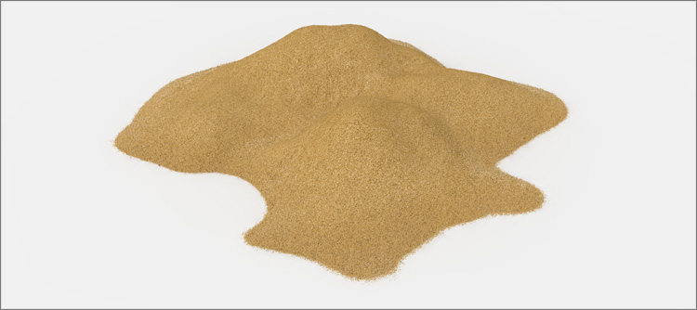
розповідь про те , як роблять процесори ... починаючи з піску.
виробництво процесорів
Коли фабрика для виробництва процесорів за новою технологією побудована , у неї є 4 роки на те , щоб окупити вкладені кошти (понад $ 5млрд ) і принести прибуток . З нескладних секретних розрахунків виходить, що фабрика повинна виробляти не менше 100 працюючих пластин на годину.
Коротенько процес виготовлення процесора виглядає так: з розплавленого кремнію на спеціальному обладнанні вирощують монокристал циліндричної форми. Одержаний злиток охолоджують і ріжуть на « млинці » , поверхня яких ретельно вирівнюють і полірують до дзеркального блиску. Потім в « чистих кімнатах» напівпровідникових заводів на кремнієвих пластинах методами фотолітографії і травлення створюються інтегральні схеми. Після повторного очищення пластин , фахівці лабораторії під мікроскопом виробляють вибіркове тестування процесорів - якщо все «ОК» , то готові пластини розрізають на окремі процесори , які пізніше укладають в корпусу.
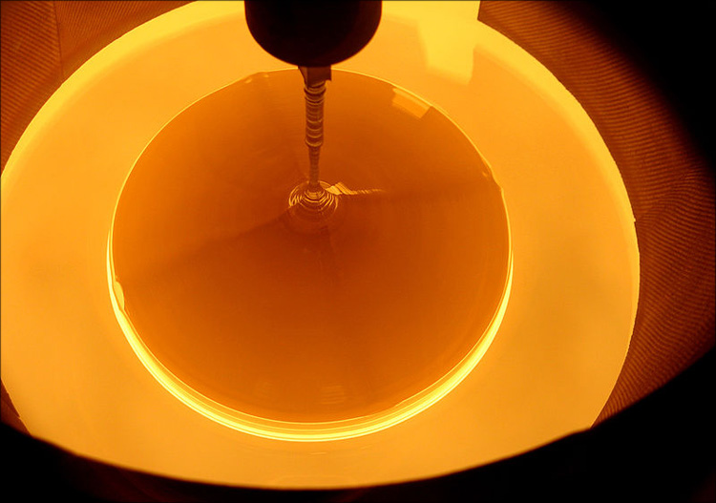
Спочатку береться SiO2 у вигляді піску , який в дугових печах ( при температурі близько 1800 ° C ) відновлюють коксом :
SiO2 + 2C = Si + 2CO
Такий кремній носить назву «технічний» і має чистоту 98-99.9 %. Для виробництва процесорів потрібно набагато більше чиста сировина , звана « електронним кремнієм » - у такому повинно бути не більше одного чужорідного атома на мільярд атомів кремнію
Шляхом хлорування технічного кремнію отримують тетрахлорид кремнію ( SiCl4 ) , який надалі перетворюється в трихлорсилану ( SiHCl3 ) :
3SiCl4 + 2H2 + Si ↔ 4SiHCl3
2SiHCl3 ↔ SiH2Cl2 + SiCl4
2SiH2Cl2 ↔ SiH3Cl + SiHCl3
2SiH3Cl ↔ SiH4 + SiH2Cl2
SiH4 ↔ Si + 2H2
Одержаний в результаті водень можна багато де використовувати . Трохи пізніше в розплав такого кремнію опускається затравка ( « точка зростання») , яка поступово витягується з тигля . У результаті утворюється так звана « буля » - монокристал висотою з дорослої людини . Вагою близько 100 кг.

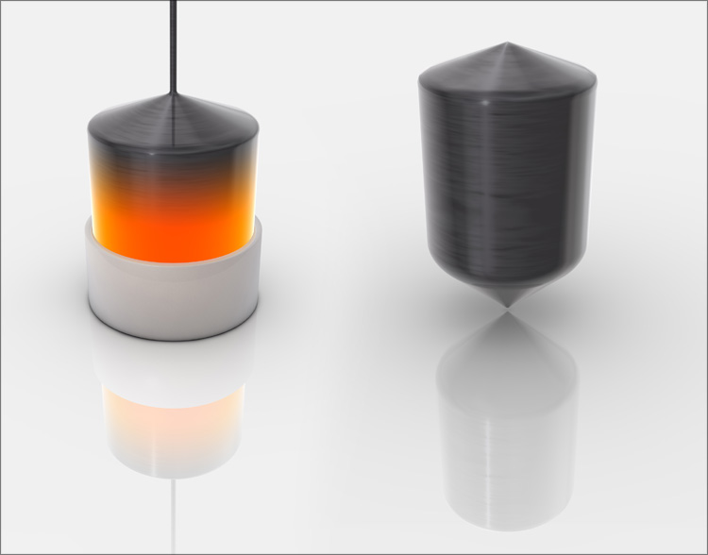
Злиток шкурять і ріжуть алмазною пилкою. На виході - пластини (кодова назва «вафля» ) товщиною близько 1 мм і діаметром 300 мм . Кожну пластину полірують , роблять ідеально рівною, доводячи її поверхню до дзеркального блиску.
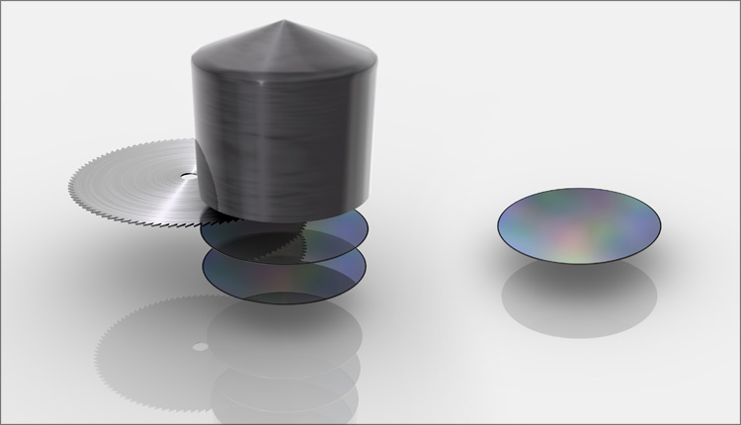
Виробництво чіпів складається більш ніж з трьох сотень операцій , в результаті яких більше 20 шарів утворюють складну тривимірну структуру .
У відшліфовані кремнієві пластини необхідно перенести структуру майбутнього процесора , тобто впровадити в певні ділянки кремнієвої пластини домішки , які у результаті і утворюють транзистори .
Проблема вирішується за допомогою технології фотолітографії - процесу виборчого травлення поверхневого шару з використанням захисного фотошаблона . Технологія побудована за принципом «світло - шаблон - фоторезист » і проходить наступним чином :
- На кремнієву підкладку наносять шар матеріалу , з якого потрібно сформувати малюнок. На нього наноситься фоторезист - шар полімерного світлочутливого матеріалу , що змінює свої фізико -хімічні властивості при опроміненні світлом.
- Проводиться експонування (освітлення фотослоя протягом точно встановленого проміжку часу ) через фотошаблон
- Видалення відпрацьованого фоторезиста .
Потрібна структура малюється на фотошаблон - як правило , це пластинка з оптичного скла , на яку фотографічним способом нанесені непрозорі області. Кожен такий шаблон містить один з шарів майбутнього процесора , тому він повинен бути дуже точним і практичним.
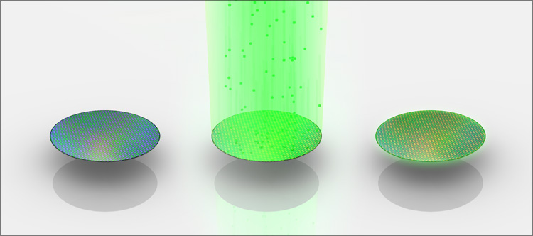
Пластина опромінюється потоком іонів (позитивно чи негативно заряджених атомів) , які в заданих місцях проникають під поверхню пластини і змінюють провідні властивості кремнію
( зелені ділянки - це впроваджені чужорідні атоми) .
Перед літографією на поверхню кремнієвої пластини наноситься захисна плівка діелектрика.
У тих місцях , які будуть оброблятися домішками , захисна плівка не потрібна - її акуратно знімають за допомогою травлення. А як зняти її не скрізь , а тільки в потрібних областях ? Для цього поверх плівки необхідно нанести ще один шар фоторезиста - за рахунок відцентрової сили обертається пластини , він наноситься дуже тонким шаром.
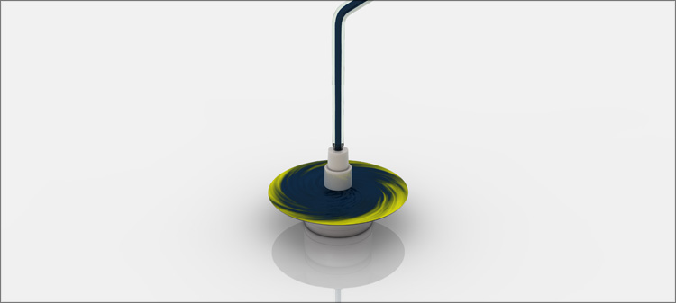
У фотолітографии світло пропускається через фотошаблон на фоторезист, і в тих місцях , де воно пройшло через маску , окремі ділянки фоторезиста змінюють властивості . Через маски пропускається світлове випромінювання , яке фокусується на підкладці. Для точного фокусування необхідна спеціальна система лінз або дзеркал , здатна не просто зменшити , зображення, вирізане на масці , до розмірів чіпа , а й точно спроектувати його на заготовці. Надруковані пластини , як правило , в чотири рази менше , ніж самі маски.
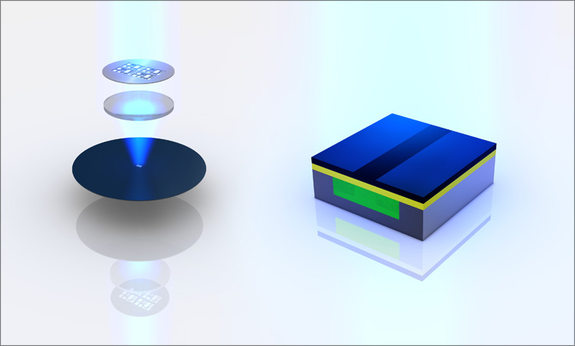
Весь відпрацьований фоторезист ( який змінив своє розчинність під дією опромінення ) віддаляється спеціальним хімічним розчином - разом з ним розчиняється і частина підкладки під засвіченим фоторезистом . Частина підкладки , яка була закрита від світла міський , не розчиниться. Вона утворює провідник або майбутній активний елемент - результатом такого підходу стають різні картини замикань на кожному шарі мікропроцесора.
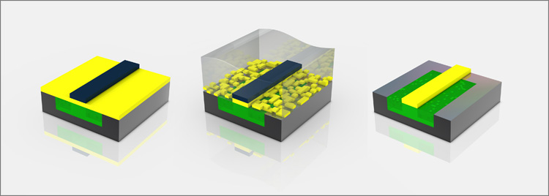
Всі попередні кроки були потрібні для того , щоб створити в необхідних місцях напівпровідникові структури шляхом впровадження донорної ( n - типу) або акцепторної ( p - типу) домішки. Припустимо , нам потрібно зробити в кремнії область концентрації носіїв p - типу, тобто зону діркової провідності . Для цього пластину обробляють за допомогою пристрою, який називається імплантерів - іони бору з величезною енергією вистрілюються з високовольтного прискорювача і рівномірно розподіляються в незахищених зонах , утворених при фотолітографії .
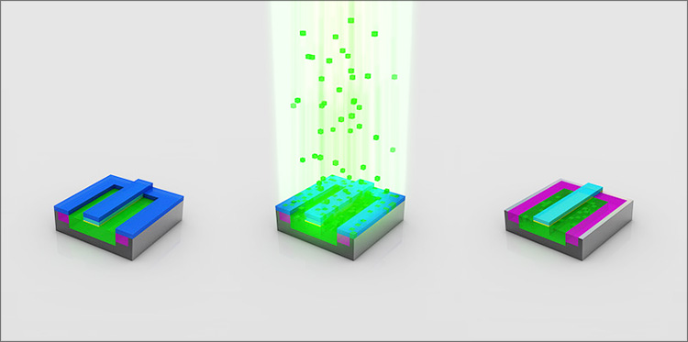
Там , де діелектрик був прибраний , іони проникають в шар незахищеного кремнію - в іншому випадку вони «застряють» в діелектрику . Після чергового процесу травлення прибираються залишки діелектрика , а на пластині залишаються зони , в яких локально є бор У сучасних процесорів може бути кілька таких шарів - в такому випадку на отриманому малюнку знову вирощується шар діелектрика і далі все йде за протоптаною стежкою.
Характерний розмір транзистора зараз - 32 нм , а довжина хвилі , якій обробляється кремній - це навіть не звичайне світло , а спеціальний ультрафіолетовий ексимерний лазер - 193 нм.

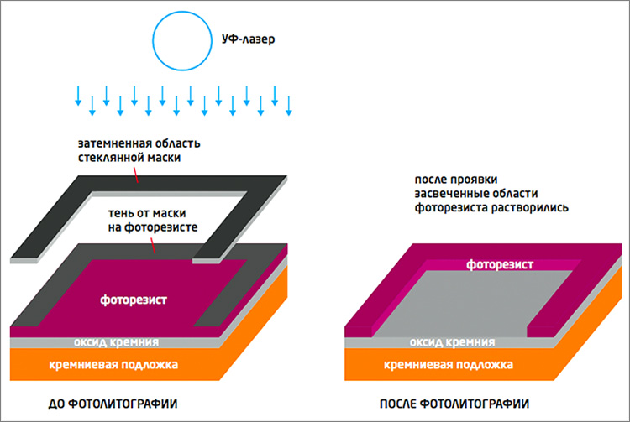
Логічні елементи , які утворилися в процесі фотолітографії , повинні бути з'єднані один з одним. Для цього пластини поміщають в розчин сульфату міді , в якому під дією електричного струму атоми металу « осідають » в останніх « проходах » - в результаті цього гальванічного процесу утворюються провідні області , що створюють з'єднання між окремими частинами процесорної « логіки ». Надлишки проводить покриття прибираються поліруванням .

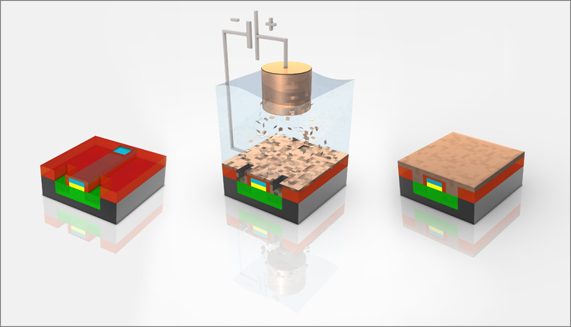

Залишилося хитрим способом з'єднати «залишки » транзисторів - принцип і послідовність всіх цих сполук ( шин) і називається процесорною архітектурою. Для кожного процесора ці сполуки різні - хоч схеми і здаються абсолютно плоскими , в деяких випадках може використовуватися до 30 рівнів таких « проводів ».

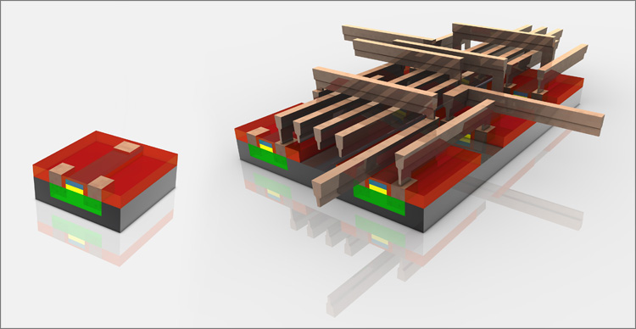
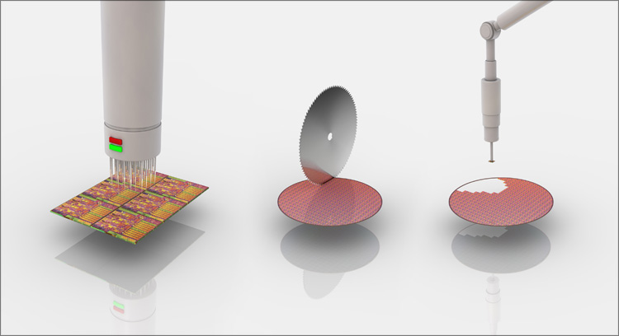
Коли обробка пластин завершена , пластини передаються з виробництва в монтажно -випробувальний цех. Там кристали проходять перші випробування , і ті , які проходять тест ( а це переважна більшість) , вирізаються з підкладки спеціальним пристроєм.
На наступному етапі процесор упаковується в підкладку ( на малюнку - процесор Intel Core i5 , що складається з CPU і чіпа HD - графіки).
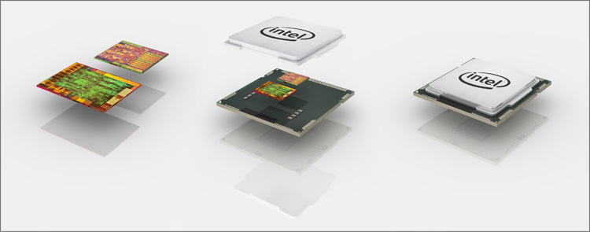
Підкладка , кристал і теплорозподільна кришка з'єднуються разом - саме цей продукт ми будемо мати на увазі, кажучи слово « процесор ». Зелена підкладка створює електричний і механічний інтерфейс ( для електричного з'єднання кремнієвої мікросхеми з корпусом використовується золото) , завдяки якому стане можливим установка процесора в сокет материнської плати . Теплорозподільна кришка є термоінтерфейсом , охолоджуючим процесор під час роботи - саме до цієї кришці будуть примикати система охолодження , будь то радіатор кулера або здоровий водоблок .

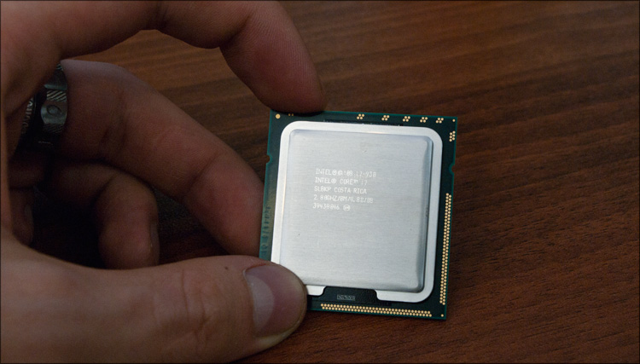
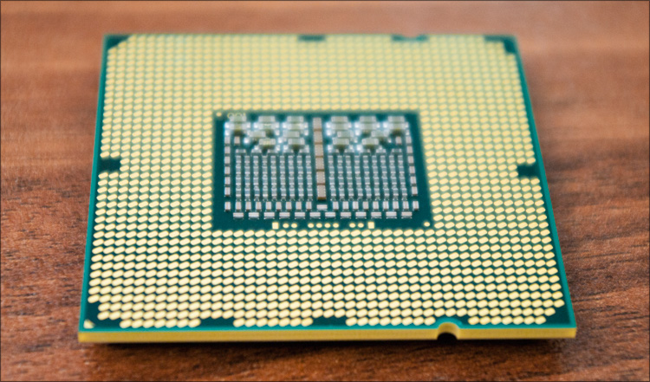 Сокет ( роз'єм центрального процесора ) - гніздовий або щілинної роз'єм, призначений для установки центрального процесора. Використання роз'єму замість прямого розпаювання процесора на материнській платі спрощує заміну процесора для модернізації або ремонту комп'ютера . Роз'єм може бути призначений для установки власне процесора або CPU- карти (наприклад , в Pegasos ) . Кожен роз'єм допускає установку тільки певного типу процесора або CPU- карти.
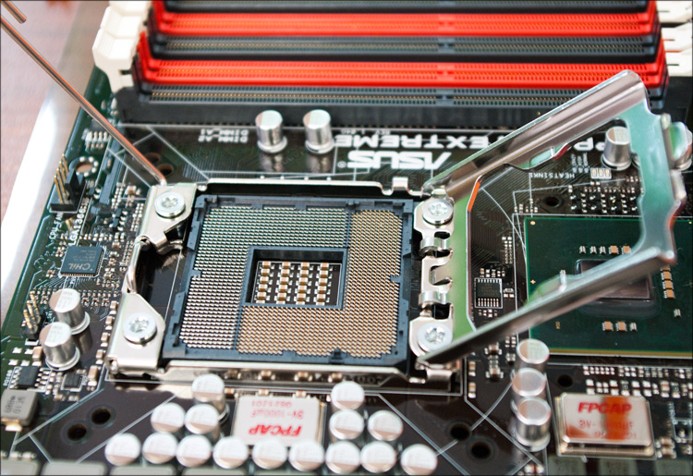
На завершальному етапі виробництва готові процесори проходять фінальні випробування на предмет відповідності основним характеристикам - якщо все в порядку , то процесори сортуються в потрібному порядку в спеціальні лотки - в такому вигляді процесори підуть виробникам або надійдуть у OEM - продаж. 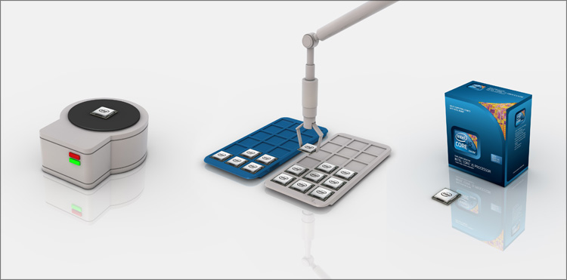
The end

Додаток 2.

В сфері нових технологій
Всезростаючі потреби користувачів електроніки обумовлюють появу багатьох нововведень, змушують більш активно впроваджувати нові теоретичні розробки вже на практиці.
Варто відзначити появу нового поповнення в сімействі процесорів компаніїAMD, що належать сімейству інтегральних мікросхем Imageon.
. 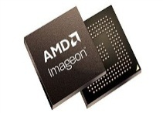
Найбільш простим і дешевим рішенням є процесор Imageon Z180, який буде використовуватися для обробки двомірної графіки - відео і векторної графіки. .
Новинки від Intel - процесори Nephalem, виконані на однойменній архітектурі, що є основою для наступного покоління багатоядерних процесорів Intel. Новинки будуть використовувати технологію Hyper-Threading, яка збільшує ефективність кожного окремого ядра, здатного одночасно обробляти два різних потоки програмного коду, що дозволить істотно підвищити продуктивність процесора вцілому.
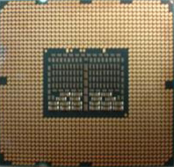
Процесори виробляються по 45-нм технології, містять від одного до восьми процесорних ядер Nephalem, будуть використовувати 1-4 канальні контролери пам'яті DDR3 SDRAM і роз’єм LGA1366, що візуально трохи більше, ніж наявний LGA775.
Створена перша в світі напівпровідникова мікросхема, що використовує в якості міжшарових з'єднань вуглецеві нанотрубки. Новий технологічний підхід полягає в заміні міді вуглецевими нанотрубками, які мають набагато більшу рухливість електронів, ніж мідні провідники, тому здатні з більшою швидкістю передавати сигнали.
Технології на основі органічних і вуглецевих матеріалах все більш успішно застосовуються у виробництві пристроїв, формуючи електроніку нового типу. На основі вуглецевих нанотрубок корпорація NEC представила транзистор, що має переваги в порівнянні з кремнієвою технологією.
Використання вуглецевих нанотрубок дозволяє в 100 разів підвищити швидкість роботи транзисторів, які маємо в яких завгодно обчислювальних системах, а також зробити їх менш енергоємними і значно швидшими.
Майбутнє використовуваних конденсаторів трохи змінили китайські дослідники, створивши матеріали подібні папіру з нанотрубок, які дозволяють за рахунок площі величезного числа нанотрубок істотно збільшити площу поверхні діелектрика, а значить і ємність.
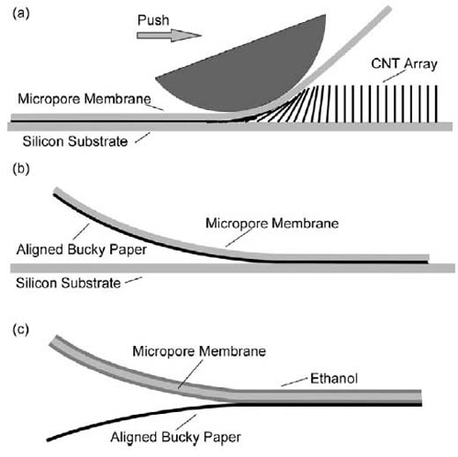
Схема виготовлення матеріалу
Крім того, наноматериал виявився гарним провідником і непогано виявив себе в ролі електрода суперконденсатора.
Ще одна новинка представлена компанією Vmedia Research, що запропонувала міні оптичні диски для мобільних пристроїв. Мініатюрний привід з лазером синього кольору конструктивно вкладений у картридж. Поки що об’єм новинки не перевищує 1 Гб, але фахівці Vmedia обіцяють подвоїти ємність вже до початку 2009 року.
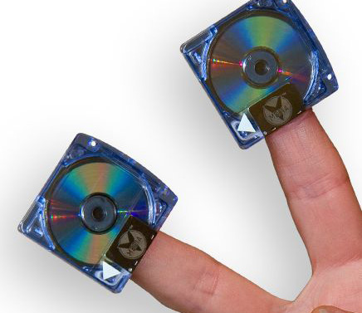
Заява компанії Toshiba про серйозні капіталовкладення в будівництво фабрики по виробництву NAND флеш-пам’яті. В планах випуск по 200 тисяч напівпровідникових пластин, отже, масовість випуску може обумовити здешевлення флеш-пам'яті більш ніж на 50 відсотків.
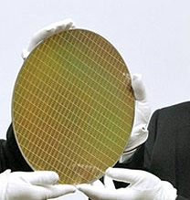
Цікаві нововведення в одязі з наноматеріалов, оскільки вона тепер буде виконувати ще одну додаткову функцію - виробляти нанострум за рахунок тертя, що виникає при її експлуатації. Механічні перетворювачі на основі нанопроводів можуть отримати енергію за рахунок вібрації, що виникає при ходьбі, серцебитті, течії рідин або газів. Недорогий спосіб генерації електричного струму за допомогою п'єзоелектричних нанопроводів з оксиду цинку, вирощених на текстильних волокнах. Для отримання струму була розроблена наступна схема:
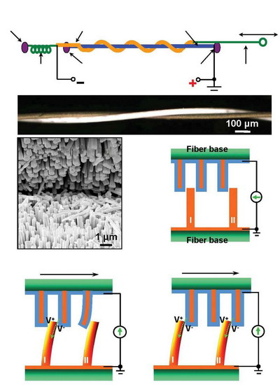
Нанотканина генератор
Два волокна були скручені в спіраль, одне з них було покрито шаром золота. Воно було в якості катода наногенератора. При терті волокон між кінцями ланцюга виникала різниця потенціалів 1-3 мВ. Сила струму в ланцюзі лімітується опором волокон. Шляхом зниження опору вдалося досягти сили струму 4 нА.
В сфері графічних рішень - вийшли графічні процесори серій Radeon HD 3400 і Radeon HD 3600 від AMD
Застосування 55-нм техпроцесу для виробництва RV635 і RV620 сприяло збільшенню частоти, зниженню енергоспоживання і тепловиділення.
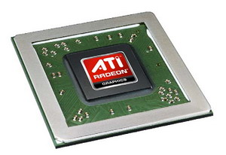
В сфері виробництва системних плат розроблена і впроваджена нова технологія. Dynamic Energy Saver являє собою багатоступінчасте регулювання параметрів схеми живлення, що дозволяє найбільш ефективно проводити перемикання фаз живлення залежно від завантаження процесора завдяки відключенню непотрібних у цей момент фаз живлення
Нова технологія при навантаженні на систему збільшує кількість фаз живлення пропорційно зрослим потребам процесора.
На виставці високих технологій MacWorld Expo-2008 у Сан-Франциско компанією Apple представлена оригінальна новинка - дуже тонкий ноутбук MacBook Air товщиною 19 мм, вагою 1кг, у якому для досягнення такої малої товщини довелося на 60% зменшити розміри процесора Intel Core 2 Duo з тактовою частотою 1,6 або 1,8 ГГц. Нагадаємо, що до появи MacBook Air самим тонким ноутбуком в світі був Sony Vaiox505 товщиною в 21 мм.
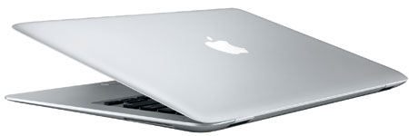
Новинка з 13-дюймовим дисплеєм (1280х800 пікселів) має вбудовану WEB-Камеру iSight, оперативну пам'ять 2 Гб, жорсткий диск 80 Гб, відеокарту Intel GMA X3100 з розширюваною пам'яттю до 144 Мб, вбудований адаптер. 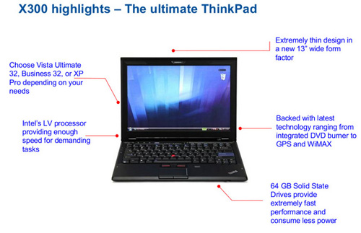
Трохи про технологію FlexPhase - вона дозволяє досягти дуже високої швидкості передачі даних завдяки точної синхронізації сигналу між контактами. В результаті зменшення кількості шарів друкованої плати і скорочення загальної довжини розведення, видалення зайвих резисторів. Мікросхеми, створені на основі FlexPhase, будуть працювати на частоті від 3,2 до 6,4 ГГц і забезпечать швидкість передачі даних від 10 до 100 Гб/с.
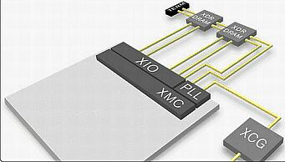
Варто відзначити появу нової технології, що дозволяє створити маленькі жорсткі диски Little Disk 1,3 дюйми з 40 Гб даних. Технологію розробила корейська компанія Samsung, хоча, це не самі маленькі жорсткі диски в світі, адже на початку 2007 року Toshiba вже пропонувала жорсткий диск 0,85 дюйми, однак на ньому містилося всього 8 Гб даних.
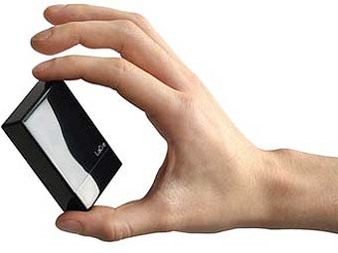
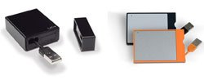
.
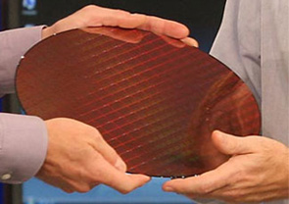
При виробництві 32 нм продукції використані матеріали з високим значенням діелектричної константи ( high-k) і транзистори з металевим затвором, які Intel вперше застосовувала у виготовленні 45 нм процесорів. При цьому площу ядра вдасться зменшити на 50%, енергоспоживання зменшити на 45%, а продуктивність підвищити на 30%.
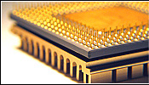
Компанія IBM починає виробництво продукції по 32 нм . 32 нм процесори AMD можуть і не демонструвати приросту частоти на 30%, але деякі поліпшення в порівнянні з 45 нм техпроцесом гарантовані. Варто відзначити, що компанія IBM має можливість здешевити виробництво 45 нм чіпів за рахунок того, що вже в межах 45 нм техпроцесу збирається використовувати іммерсійну літографію на вже наявному літографічному обладнанні, що знизить витрати.
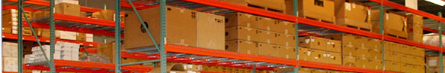
Те, що компанії, які входять у взаємовигідну співдружність для освоєння 32 нм технології, виробляють широкий спектр продукції, обумовить широке впровадження переходу на 32 нм техпроцес у різні сегменти ринку. Такий альянс дає значну вигоду звичайному споживачу.
Варіант оптимізації роботи процесорів запропонувала компанія Intel, розробивши новуEDAT технологію, що дозволяє короткочасно підвищувати частоту одного з ядер на величину до 37% до граничної температури з переходом до повільної роботи, щоб охолодити ядра. Відповідно до інформації, яку надала компанія, ось як ця технологія працює:
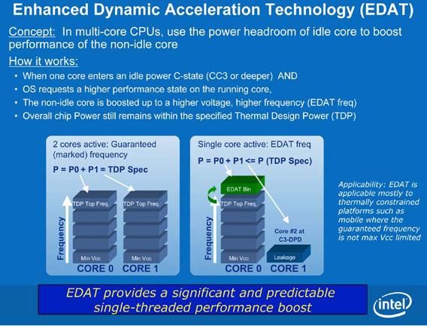
Підтримувати цю технологію будуть процесори покоління Nehalem - не тільки мобільні, але і настільні.
Створення нової найшвидшої мікросхеми магніторезистивної пам'яті MRAM в умовах серійного виробництва компанією Toshiba.
Клітинка магніторезистивної пам'яті містить два транзистори і використовує нову систему керування пам'яттю, що обумовлює високу швидкодію і мале енергоспоживання. На даний момент пам'ять типу MRAM вважається універсальною пам'яттю наступного покоління, виробництвом якої зараз також займаються великі компанії Micromem Technologies, Global Communication Services.
Вже існує новий тип пам'яті на основі органічних наночасток. Вчені з Тайваню пропонуючи нову нано-пам'ять на гнучкій полімерній речовині зі здатністю зберігати всього 16 байт інформації протягом 10 днів, хоча термін автономного зберігання інформації вже можна збільшити вдвічі, що буде втілено, відповідно до планів виробників, у наступному екземплярі.
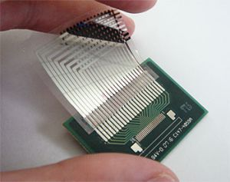
Технологічний підхід полягає в тому, що між двома алюмінієвими електродами розмістили гнучкий полімер PCm з наночастинками, які можуть мати два стани «вкл» і «вимк.
Запропонувала японська компанія Unisantis в сфері досліджень і розробки тривимірного транзистору, здатного збільшити швидкість процесорів до 20 - 50 ГГц.
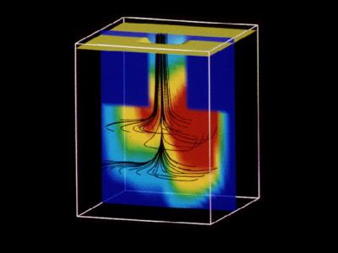
SGT - транзистор з багатошаровим затвором також дозволяє створювати швидку, міцну і компактну пам'ять, де вертикально розміщений істок, затвор і сток, на відміну від традиційного горизонтального їх розташування в транзисторах твердотілих накопичувачів. Транзистор складається з вертикальної кремнієвої серцевини, оточеної клітинками пам'яті, електричними контактами і іншими елементами. Колектор, эміттер і база транзистора знаходяться в 3 D-просторі, а не у двовимірній площині, як зараз. За словами інженерів, така конструкція значно скорочує дистанцію, що у процесі функціонування чіпу повинні переборювати електрони. Використання таких транзисторів у майбутньому дозволить десятикратно збільшити швидкість роботи чіпів, а також знизити їх тепловиділення. Крім того, за словами вчених, нові чіпи на базі транзисторів з багатошаровим затвором будуть дешевше в порівнянні з нинішніми продуктами.
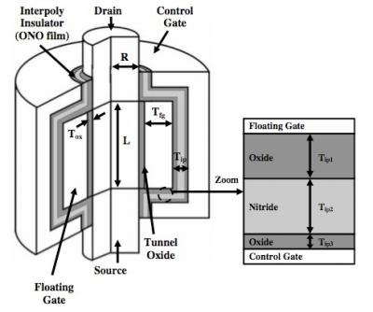
Тривимірні транзистори стануть наступним кроком еволюції цих пристроїв, повністю витиснувши «плоскі» з всіх областей їх застосування.
Розглянувши досить цікаві нові моменти і події нашого техно-життя, можемо сказати, що вони також плавно і неминуче перейдуть незабаром з майбутніх нововведень у день вчорашній.

Додаток 3.
Підрахунок балів PowerPoint ПРЕЗЕНТАЦІЯ
Назва виконаної роботи | Мах.  бал | Бал суперника
Мультимедія
Слайди мають назву | 5
Використовується мінімум 6 слайдів | 10
Слайди легко читаються, немає граматичних помилок | 5
Наявні різні можливості Power Point: графіка, анімація, фон | 10
Чітка демонстрація, відсутні технічні порушення. | 5

Співпраця
Рівноправно розподілені обов’язки | 5
Проведені дослідження відповідають змісту | 10
Результати дослідження достовірні | 5
Висновки науково обґрунтовані, підкріплені фактами | 10

Зміст
Логічна послідовність викладеного матеріалу | 10
Інформація подана в цікавій формі | 5
Присутній список бібліографічних джерел | 10
Захист презентації | 10
ВСЬОГО БАЛІВ | 100
Переведення балів в оцінку за 5-бальною системою
15 - 50 балів – 3 50 - 80 балів – 4
80-100 балів

Додаток4.
Підрахунок балів
PowerPoint ПРЕЗЕНТАЦІЯ
Назва виконаної роботи | Мах.  бал |  |  | Бал суперника | Загальний бал
Мультимедія
- Слайди мають назву | 5
- Використовується мінімум 6 слайдів | 10
- Слайди легко читаються, немає граматичних помилок | 5
- Наявні різні можливості Power Point: графіка, анімація, фон | 10
- Чітка демонстрація, відсутні технічні порушення. | 5

Співпраця
- Рівноправно розподілені обов’язки | 5
- Проведені дослідження відповідають змісту | 10
- Результати дослідження достовірні | 5
- Висновки науково обґрунтовані, підкріплені фактами | 10

Зміст
- Логічна послідовність викладеного матеріалу | 10
- Інформація подана в цікавій формі | 5
- Присутній список бібліографічних джерел | 10
Захист презентації | 10
ВСЬОГО БАЛІВ | 100

